夏主任痛击外国「民主教师爷」

原创 简思智库 [简思智库](javascript:void(0);)

**简思智库**

微信号 GNSSTT

功能介绍 策者简也，思而后行。

2021-12-06[原文](https://mp.weixin.qq.com/s?__biz=MzUyNzQyMzYwNQ==&mid=2247489951&idx=1&sn=121fe1897dcf1e0affa430f9d1cd8766&chksm=fa7e9885cd091193c2644ace3d3f6f54e6958d28771c90e241adfb509dc73f93c912c954b219&scene=27#wechat_redirect&cpage=380) 发表于

收录于合集



点击蓝字关注我们



特约作者：卢永雄

**简思智库有话说：**

香港，要走出自己民主之路，而不是亲美之路。

美国总统拜登计划在12月9日搞所谓「民主峰会」。

我们国家不和你客气，12月4日国务院新闻办先出2万多字《中国的民主》白皮书，12月5日外交部再出1.5万字的「美国民主情况」报告。

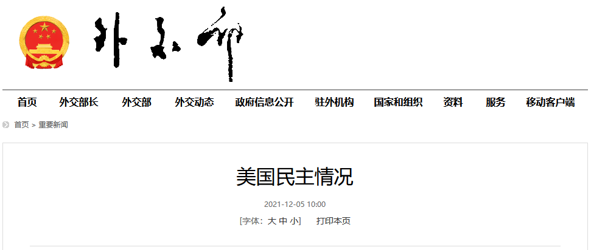

**今日(12月6日)到港澳办主任夏宝龙发表讲话，讲「香港的民主」。**

尤记得今年2月在全国人大提出完善香港政制方案之前，夏宝龙主任在港澳研究会上发表讲话，首先定出「爱国者治港」的根本原则。

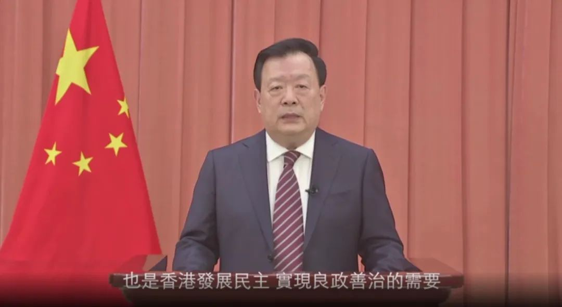

到今年7月，夏宝龙出席「香港国安法实施一周年回顾与展望」研讨会时再发表讲话，提出治港爱国者的5项标准。

到今天的讲话，就讲到爱国者治港在今次立法会选举的落实情况。

1







夏主任的讲话可以总结成5个重点：

**1、要落实「爱国者治港」。**

夏主任话只有真正把「爱国者治港」根本原则落到实处，香港才能实现长期繁荣稳定和长治久安，香港同胞才能实现对美好生活的向往与追求，并为实现中华民族伟大复兴作出应有的贡献。

阿爷觉得订立《港区国安法》和完善政制后，香港这架出轨列车已重上正确轨道，如今要沿正确方向走下去。

**2、落实「爱国者治港」不搞「清一色」。**

夏主任话香港「爱国者治港」具有多样性，体现在身份的多样，价值理念的多元，社会制度的包容。

就价值理念而言，无论持何种思想观念、何种政治取态、何种宗教信仰、何种利益诉求，都有参与的机会。

夏主任过去提过不搞「清一色」，后来被曲解为必定要有泛民政党参与。

如今夏主任再讲不搞「清一色」，讲出方方面面的多样性，当然也包括不同政治取态、意指非建制派也可参与，但这种「混一色」，也不是缺了谁就不行。

**3、立法会选举显现新气象。**

夏主任特别点出这次选举和以往的不同，充分彰显出新选举制度具有广泛代表性、政治包容性、均衡参与性、公平竞争性。

新立法会除了没有过去那种恶性竞争，参选者更十分多样化，夏主任特别提到，除了商界、学界、专业界精英翘楚，又有来自社会基层的劳工、职员、中小企业经营者代表；他更具体数到参选者有讲普通话的「港漂」、台湾出生的人士、加入中国籍的「老外」、充满冲劲新一代、居住公屋和劏房的人士、巴士车长、注册电工等等。

简单总结，过去的立法会政治化，单元化，新立法会非政治化，多元化。

**4、香港人要积极参与。**

夏主任话香港的民主发展和良政善治要靠广大港人共同推动和创造，「凡是拥护一国两制、希望香港越来越好的香港市民」都应对发展符合香港实际情况的民主制度充满信心，以主人翁的姿态依法行使民主权利，积极参与立法会选举投票。

换一个角度看夏主任的意思，那些支持反中乱港、支持港独的人士，不参与投票也无所谓。

**5、警告外部势力不得干预香港选举。**

夏主任话，香港实行什么选举制度是中国内政，国际上有一些人罔顾事实，大肆抹黑、污蔑香港的选举制度，只能暴露出他们的无知、傲慢和偏见。

大量事实证明，他们不是民主课堂里的「优等生」，更没有资格当「教师爷」。

至于那些数典忘祖、勾结外部势力的反中乱港分子，不论逃到哪里，终将被钉在历史的耻辱柱上，并受到应有的惩罚。

这段话显然冲着美国的所谓「民主峰会」而来，叫他们不要做香港的「民主教师爷」，至于出席「峰会」的流亡份子罗冠聪，就是勾结外部势力，应钉在历史的耻辱柱上的人了。

回顾历史，美国搞出太多颜色革命，却没有一个国家地区有稳定的好下场，香港的确不应再走这条路了。

在美国召开所谓「民主峰会」打香港牌之前，在立法会选临近之日，夏主任出来当头一棒，可说甚合时宜。

香港，要走出自己民主之路，而不是亲美之路。

**不念过去**

**END**

**不畏将来**



卢永雄，政治、财经深度研究者。前星岛集团CEO、星岛报社总编、现巴士的报总编CEO。

欢迎您投稿原创文章到简思智库，让您的声音被更多人听到



请长按下方二维码添加简思智库工作微信投稿。（或搜索添加微信ID：**GTT_CN**）









**感谢阅读，请关注我们，或点右下角“赞”和“在看”分享。**



### 精选留言

用户设置不下载评论